УО «Белорусский государственный университет информатики и радиоэлектроники»
Кафедра ПОИТ

Отчет по лабораторной работе №5
по предмету «Математическое программирование»

Выполнил:
Бражалович А.И.
гр. 351004
Проверил:
Петюкевич Н.С.

Минск 2025
3 Вариант
После нескольких лет эксплуатации промышленное оборудование оказывается в одном из следующих состояний:
1) оборудование может использоваться в очередном году после профилактического ремонта;
2) для безаварийной работы оборудования в дальнейшем следует заменить отдельные его детали и узлы;
3) оборудование требует капитального ремонта или замены.

В зависимости от сложившейся ситуации руководство предприятия в состоянии принять такие решения:
1) отремонтировать оборудование силами заводских специалистов, что потребует, в зависимости от обстановки, затрат, равных а1, а2 или а 3 ден. ед.;
2) вызвать специальную бригаду ремонтников, расходы в этом случае составят b1, b2 или b3 ден. ед.;
3) заменить оборудование новым, реализовав устаревшее оборудование по его остаточной стоимости; совокупные затраты в результате этого мероприятия будут равны соответственно с1, с2 или с3 ден. ед.
Указанные выше расходы предприятия включают кроме стоимости ремонта и заменяемых деталей и узлов убытки, вызванные ухудшением качества выпускаемой продукции, простоем неисправного оборудования, а также затраты на установку и отладку нового оборудования. Требуется:
1) придать описанной ситуации игровую схему, установить характер игры и выявить ее участников, указать возможные чистые стратегии сторон;
2) составить платежную матрицу;
3) выяснить, какое решение о работе оборудования в предстоящем году целесообразно рекомендовать руководству предприятия, чтобы минимизировать потери при cледующих предположениях:
а) накопленный на предприятии опыт эксплуатации аналогичного оборудования показывает, что вероятности указанных выше состояний оборудования равны соответственно q1, q2, q3;
б) имеющийся опыт свидетельствует о том, что все три возможных состояния оборудования равновероятны;
в) о вероятностях состояний оборудования ничего определенного сказать нельзя. Указание. В п. 3 следует найти оптимальные чистые стратегии, пользуясь: в п. 3) а) — критерием Байеса, в п. 3) б) — критерием Лапласа, в п. 3) в) — критериями Вальда, Сэвиджа, Гурвица (значение параметра γ в критерии Гурвица задается). 4) Решить в смешанных стратегиях (сведением к задаче линейного программирования).
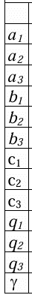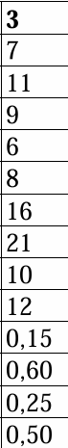

Решение
1)
Ситуация представляется как игра с «природой»: математическая модель конфликта в условиях неопределенности, где исход заранее не известен.

Игрок A (руководство предприятия) – игрок, заинтересованный в минимизации совокупных затрат.
Игрок П (природа) – совокупность объективных неопределенных факторов, приводящих оборудование в то или иное состояние.

Стратегии игрока A:
1: отремонтировать силами заводских специалистов.
2: вызвать специальную бригаду ремонтников.
3: заменить оборудование новым.
Стратегии игрока П:
1: требуется профилактический ремонт.
2: следует заменить отдельные детали и узлы.
3: требуется капитальный ремонт.

2)
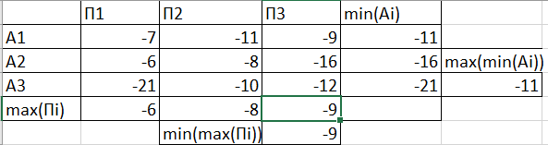

3)
а)
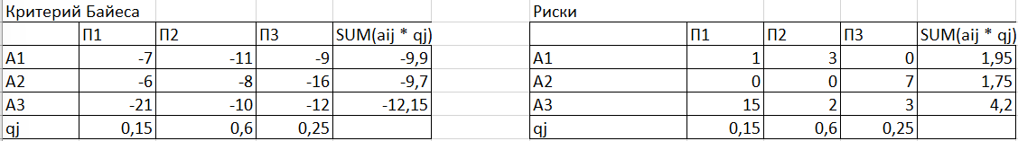
Предпочтительная стратегия по заработку и рискам – А2

б)
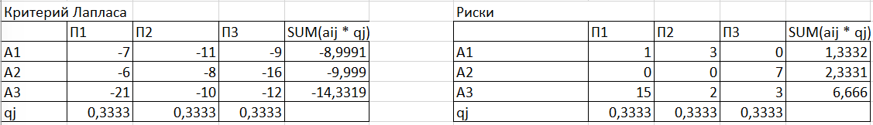
Предпочтительная стратегия по заработку и рискам – А1

в)
Матрица выигрышей
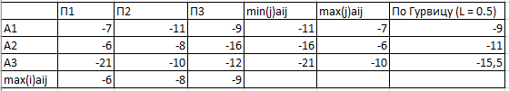

Матрица рисков
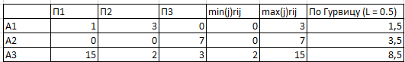

Критерий Вальда:
Лучше выбрать стратегию A1, так как -11 является максимальным среди минимальных выигрышей
Критерий Сэвиджа:
Лучше выбрать стратегию A1, так как 3 является минимальным среди максимальных рисков
Критерий Гурвица:
Лучшая стратегия для матрицы выигрышей – А1 так значение Гурвица является максимальным
Лучшая стратегия для матрицы рисков – А1 так как значение Гурвица является минимальным

4)
Наименьший (наиболее отрицательный) элемент в матрице A = -21
Выберем C так, чтобы C > |-21|, C = 22.
Преобразованная матрица:

15 11 13
16 14 6
1 12 10
Мат модель задачи для игрока А

F(x) = x1 + x2 + x3 -> min
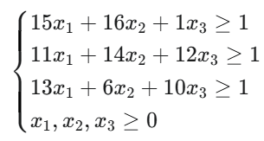

Мат модель задачи для игрока П

f(y) = y1 + y2 + y3 + y4 -> max
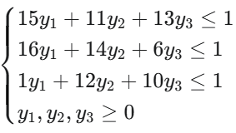

Решаем

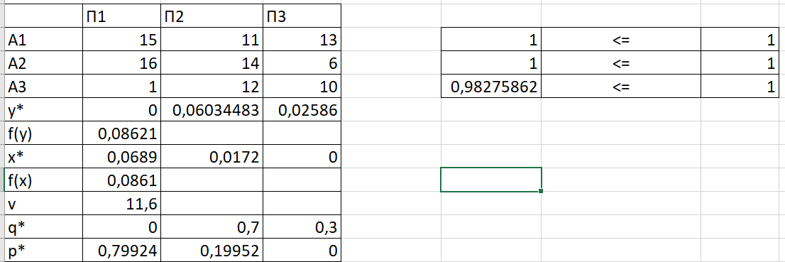
y* = (0; 0,0603; 0,0258)
f(y) = 0,0862

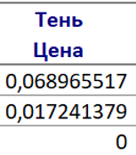
x* = (0,0689; 0,0172;0)
f(x) = 0,0861

Определим стоимость игры и вектора вероятности
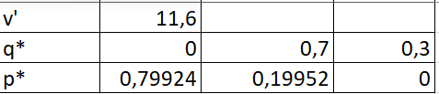

вычитаем константу C=22 для получения истинной цены игры для исходной матрицы A:
v=v’-C = 11,6 – 22 = -10,4

